SIGIEC 2014 PRIMI ELEMENTI

Le parti marcate in blu NON sono comprese nel programma GISIEC e servono per rassicurare gli studenti più precisi -però male non fanno
Le parti in corsivo sono da svolgere autonomamente come esercizio

PREMESSA

In questi appunti si illustrano gli strumenti più semplici ed essenziali per la comprensione del moto ondoso marino, allo scopo di peremettere una visione più completa dei processi costieri

Cos’è un’ onda?
E, in particolare, cos’è un’onda marina?
Sono evidentemente quelle che si vedono e si sentono andando sulle rive del mare o navigandoci sopra: Tuttavia, la risposta rigorosa a questo innocente quesito non è affatto banale. Ci limitiamo a considerare alcuni aspetti empirici:
un’onda deve comportare uno spostamento della superficie marina
il movimento deve essere oscillante nel tempo e nello spazio
Molte cose rientrano in queste descrizioni; ad esse aggiungiamo che noi tratteremo solo onde di gravità, in cui cioè solo la forza di gravità, ritenuta costante gioca un ruolo importante, e causate dal vento. Questo esclude molti fenomeni trattati nei corsi di Oceanografia, in cui occorre considerare la forza di Coriolis, l’attrazione della luna e del sole, gli effetti della differenze di densità Tutti questi effetti sono rilevanti solo se le distanze considerate sono molto grandi. Le onde qui considerate hanno altezze di qualche metro e lunghezze relativamente limitate (qualche centinaio di metri), anche se nascono e si propagano per centinaia ed a volte migliaia di miglia.

Con quali mezzi analitici si studiano le onde?
Le tecniche matematiche impiegate sono tante. Noi utilizzeremo, come base, l’approccio più classico (Onde di Stokes I; o di Airy) che consiste nel considerare le onde come semplici sinusoidi nel tempo e nello spazio; questo punto di vista è a sua volta un risultato che nasce da ipotesi fisiche abbastanza restrittive, quali
- Sono trascurabili gli effetti di viscosità (= attrito interno) e di turbolenza
- Le onde sono “molto piccole”, e cioè la loro altezza è molto minore della loro lunghezza

Il fatto che – come è esperienza comune – le onde del mare non siano quasi mai delle sinusoidi regolari, mentre quelle di Airy/Stokes Io sono, non è un problema grave: sarà superato più avanti.
Restano invece pesanti le eredità dei punti 1 e 2, che dovranno essere superati spesso con forzature o con metodi empirici

Airy / Stokes I.

La teoria di Airy fornisce in primis il valore dell’altezza istantanea d’acqua η(x,t) e delle altre variabili fluidodinamiche come funzione del tempo t e dello spazio x:
:

$η=\frac{H}{2}\text{cos}(\text{kx}−σt+ψ)$
con:
σ=2π/T (velocità angolare, pulsazione) k=2π/L (numero d’onda)

T ed L si dicono rispettivamente periodo e lunghezza dell’onda. La fase $ψ$è arbitraria. A volte si parla di "treno d'onda" per indicare che non si tratta di una singola onda, ma di una successione teoricamente infinita
Essa costituisce un’onda progressiva: per chiarire questa osservazione, si consideri cosa osserva un osservatore che misuri la η nelle seguenti condizioni:
1 Fermo,
2 In moto lungo l’asse x con celerità C=L/T
3 Si consideri inoltre una configurazione istantanea (T=T₀)

I valori di σ=2π/T e di k=2 π /L (e quindi di T ed L ) non sono liberi, ma collegati dalla seguente relazione cosiddetta “di dispersione”

$σ^{2}=\text{gk}\text{tanh}(\text{kh})$ *

(h è la profondità dell’acqua)

Ovvero
$L=\frac{g}{2π}T^{2}\text{tanh}\frac{2πh}{L}$ **

Un’onda progressiva coprirà una lunghezza d’onda L in un periodo T, e ricordando inoltre che σ=2π/T e che k=2π/L, la velocità di propagazione (spesso detta celerità) dell’onda potrà essere espressa come segue

C=L/T = g/(2π ) T tanh(hk) ***

L’equazione della dispersione

Le relazioni *, ** e ** sono facce diverse della stessa equazione, che è detta di dispersione poiché essa descrive la maniera in cui un campo di onde progressive costituite da molte frequenze diverse vengono separate (ovvero “disperse”) in funzione delle diverse celerità delle singole componenti

La derivazione del modello sopra descritto, è valida per piccole ampiezze d'onda e - con questo limite - ha la proprietà di essere lineare; una combinazione lineare di soluzioni di questo tipo è dunque ancora soluzione del problema generale. Tale proprietà, come si vedrà, è preziosa, perché permette di descrivere una qualunque situazione di moto ondoso, e non solo quella - rara - di moto sinusoidale. Essa viene quindi nella pratica spesso impiegata anche al di fuori della condizione di "piccola ampiezza", e quindi bisogna sempre tener presente i possibili errori derivanti da questa approssimazione.

Un altro aspetto che non va dimenticato è che, se le formule forniscono valori non trascurabili della componente orizzontale della velocità nelle vicinanze del fondo, il risultato contrasta con le ipotesi iniziali, in particolare con quella secondo cui gli effetti viscosi sono trascurabili. Si forma dunque nelle vicinanze del fondo uno strato limite di fondo .. Se la profondità h dell'acqua è dello stesso ordine dello spessore di questo strato limite, come succede ad esempio nella zone di fondali molto bassi, l'intera teoria perde di utilità.

La relazione considerata sopra è valida per t che va tra + e – infinito (va da sé che anche questa è un’approssimazione, vuol dire: per “tempi abbastanza lunghi”); si parla spesso di “treno d’onda”, piuttosto che di singola onda. Nel seguito (“Shoaling”) si vedrà come trattare questa equazione e le conseguenze di questo effetto sul comportamento delle onde.

Approssimazioni asintotiche della dispersione: acque basse e profonde

L’equazione della dispersione presenta asintoti che si rivelano particolarmente utili per lo studio delle acque basse e profonde

Per piccoli valori di kh (ossia in acque basse, h<<k) si ottiene:

$σ^{2}=\text{gk}\text{ tanh }\text{kh}={\text{gk}}^{2}h\text{ ovvero }\frac{σ^{2}}{k^{2}}=C^{2}=\text{gh}$

da cui la celerità

$C=\sqrt{\text{gh}}$

Quest’ultima evidenzia come la velocità delle onde in acque basse dipenda solo dalla profondità. Inoltre, notando che la definizione di “acque basse” è un concetto relativo, basata sul rapporto tra lunghezza e profondità. Per esempio, se la profondità è dell’ordine del km, un’onda caratterizzata da una lunghezza di 20km è in acque basse. Gli Tsunami (onde generate da terremoti sottomarini ) hanno lunghezze d’onda superiori ai 20 km e pertanto raggiungono velocità di propagazione dell’ordine di 100 m/s.
In acque profonde (kh>π) si ottiene:

σ²=gk tanh kh = gk
O anche

L= g/(2π ) T²

C = g/(2π ) T

Poiché in acque profonde kh (h>k) è molto grande e, pertanto, tanh(kh) si avvicina ad 1, si ottiene L=Lo=gT²/2л dove il pedice “o” sta ad indicare il valore in acque profonde. Pertanto:

$L=L_{o}\text{tanh}\text{ kh}$
Si ha inoltre:

$C=\frac{L_{o}}{T}\text{tanh}\text{kh}\text{ ovvero }C=C_{o}\text{tanh}\text{kh}$

Alcune proprietà dell’onda di Airy
Come si è detto, il profilo è descritto dalla seguente espressione:

$η=\frac{H}{2}\text{cos}(\text{kx}−σt)$ *

(Si è qui posto ψ = 0)

La funzione potenziale delle velocità risulta:

$φ=−\frac{\text{Hg}\text{cosh}k\left(h+z\right)}{2σ\text{cosh}\text{kh}}\text{sin}(\text{kx}−σt)$

Vogliamo considerare ora le componenti della velocità delle singole particelle d’acqua (si chiamano "velocità orbitali") in funzione della profondità z (asse orientato verso l'alto) della particella a riposo e del tempo t. La componente verticale Vz (z,t) delle velocità è:

$v_{z}(z,t)=−\frac{∂φ}{∂z}=\frac{H}{2}σ\frac{\text{sinh}(k(h+z))}{\text{cosh}(\text{kh})}\text{sin}(\text{kx}−σt)$ **

La formula è facile da comprendere e da memorizzare: essa contiene un termine
$$v_{z}(0,t)=−\frac{∂φ}{∂z}=\frac{H}{2}σ\text{sin}(\text{kx}−σt)$$

che dà la velocità delle particelle superficiali (z=0), dato dalla derivata parziale della η rispetto al tempo, la quale è dunque oscillante e sfasata di 90° rispetto alla η stessa. Questo è abbastanza logico perche la velocità verticale di un punto materiale della superficie deve coincidere con la velocità della superficie libera.
E’ utile anche notare che il termine σ=2π/T al numeratore vuol dire che - a parità di altezza d'onda H - le velocità orbitali delle particelle nelle onde con frequenza più alta (piccolo T) sono maggiori rispetto a quelle di frequenza più bassa (grande T).

C’è inoltre il termine

$$\frac{\text{sinh}k(h+z)}{\text{cosh}(\text{kh})}$$

(non è necessario ricordare a memoria quest' ultimo termine, e quelli analoghi)
che rappresenta la variazione dell’ampiezza dell’oscillazione della velocità con la profondità. Man mano che ci si sposta verso il basso, dunque, il modulo delle componenti di velocità diminuisce.

L’accelerazione verticale locale è:

$$\frac{∂v_{z}}{∂t}=−\frac{{Hσ}^{2}}{2}\frac{\text{sinh}\left[k(h+z)\right]}{\text{sinh}(\text{kh})}\text{cos}(\text{kx}−σt)$$

Per quanto concerne la direzione orizzontale x , le componenti della velocità e dell’accelerazione locale risultano rispettivamente pari a:

$v_{x}=−\frac{∂φ}{∂x}=\frac{H}{2}σ\frac{\text{cosh}(k(h+z))}{\text{cos}h(\text{kh})}\text{cos}(\text{kx}−σt)$

$\frac{∂v_{x}}{∂t}=\frac{{Hσ}^{2}}{2}\frac{\text{cosh}(k(h+z))}{\text{cosh}(\text{kh})}\text{sin}(\text{kx}−σt)$

Come sopra, non è necessario memorizzare queste espressioni; è bene però notare che le velocità sono proporzionali a σ (più breve il periodo, maggiore la velocità) , le accelerazioni proporzionali a σ² ; e che le componenti di velocità orbitali verticale e orizzontali sono sfasate di 90°. La massima accelerazione verticale si realizza quando la velocità orizzontale è massima (lo stesso per l’accelerazione orizzontale e la componente verticale di velocità).

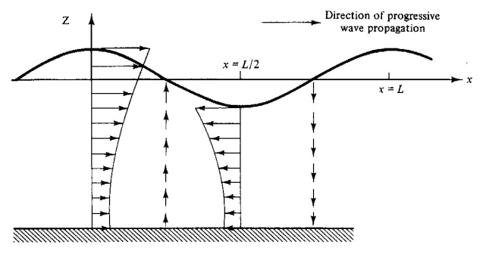
Andamento con la profondità delle componenti verticale ed orizzontale di velocità (da Dean e Dalrymple, 1991).

La figura illustra una situazione; altri esempi verranno chiariti nelle esercitazioni

Traiettorie delle particelle

Una particella d’acqua che abbia posizione media nel punto (x₁, z₁) si sposta nella nuova posizione istantanea (x₁ + ζ, z₁+ ξ).
Le componenti dello spostamento (ζ, ξ) possono essere ricavate per integrazione delle componenti di velocità orbitali:

.
$$ξ=\frac{H}{2}\frac{\text{cosh}\left[\text{2π}\left(z_{1}+d\right)\text{/L}\right]}{\text{senh}\left[\text{2πd/L}\right]}⋅\text{sen}\left(\frac{2{\text{πx}}_{1}}{L}−\frac{2\text{πt}}{T}\right)$$

$$ς=\frac{H}{2}\frac{\text{senh}\left[2π{\left(z+d\right)}/L\right]}{\text{senh}\left[2{πd}/L\right]}⋅\text{cos}\left(\frac{2{\text{πx}}_{1}}{L}−\frac{2\text{πt}}{T}\right)$$

Elevando entrambe al quadrato e sommando membro a membro si ricava:

${\left(\frac{ζ}{A}\right)}^{2}+{\left(\frac{ξ}{B}\right)}^{2}=1$

che è l’equazione di un’ellisse di semiassi A e B rispettivamente come rappresentato in figura:

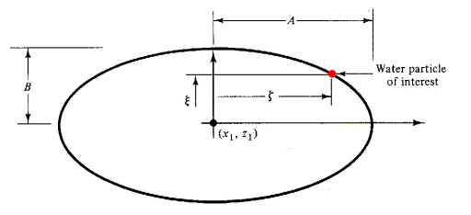
Figura 1 Andamento delle traiettorie sotto un’onda progressiva di ampiezza infinitesima (rielaborata da Dean e Dalrymple, 1991).

. Le espressioni che danno la lunghezza dei semi assi sono

$$A=\frac{H}{2}\frac{\text{cosh}\left[2π{\left(z+d\right)}/L\right]}{\text{senh}\left[2{πd}/L\right]}$$

$$B=\frac{H}{2}\frac{\text{senh}\left[2π{\left(z+d\right)}/L\right]}{\text{senh}\left[2{πd}/L\right]}$$

semiasse maggiore = A (orizzontale) e minore = B (verticale)

Gli spostamenti delle singole particelle avvengono su orbite ellittiche in acque intermedie e basse e lungo orbite circolari in acque profonde
Il semiasse A è sempre più grande o al più eguale a di B. Infatti, in corrispondenza del livello di quiete (m.w.l.), le particelle con elevazione media z=0, seguono una traiettoria con spostamento verticale H/2. Non ci sono particelle con posizione media superiore a z=0.

In condizioni di acque basse (ossia in condizioni per cui vale la condizione h/L<1/20),
usando i valori asintotici delle funzioni iperboliche, si ottiene:

$A=\frac{H}{2}\frac{\text{cosh}k(h+z_{1})}{\text{sinh}(\text{kh})}=\frac{H}{2}\frac{1}{\text{kh}}=\frac{\text{HL}}{4πh}=\frac{\text{HT}}{4π}\sqrt{\frac{g}{h}}$ ()

in cui sono state introdotte le uguaglianze valide per acque basse (i.e. $L=T\sqrt{h\text{.}g}$). z₁ è la coordinata del centro.

Dal calcolo precedente risulta il fatto che A è indipendente dalla profondità z₁, mentre dipende dalla profondità h del fondale

Per quanto concerne il semiasse B, risulta:

$B=\frac{H}{2}\frac{\text{sinh}k(h+z_{1})}{\text{sinh}(\text{kh})}=\frac{H}{2}\left(1+\frac{z_{1}}{h}\right)$ (2)

Il valore di B diminuisce al diminuire di h (come forse è intuitivo), ma cresce con z₁; dunque B dipende dalla profondità z della particella considerata,
L’escursione verticale diminuisce dunque linearmente con la profondità -z, essendo zero (ovviamente) al fondo e massima (H/2) per z=0.

Determiniamo adesso la traiettoria delle particelle sotto onde progressive in condizioni di acque profonde (h/L>1/2). Anche in questo caso saranno utilizzati i valori asintotici delle funzioni iperboliche ottenendo:

$A=\frac{H}{2}\frac{e^{\text{kh}}e^{{\text{kz}}_{1}}}{e^{\text{kh}}}=\frac{H}{2}e^{{\text{kz}}_{1}}$

$B=\frac{H}{2}e^{{\text{kz}}_{1}}=A$ (3)

(B ed A entrambi funzione della profondità z)

Le traiettorie, in questo caso, risultano essere cerchi con raggio decrescente con la profondità. Da notare come per una profondità di z=-L/2, i valori di A e B si sono ridotti di una quantità pari a $e^{−π}$ il che implica che il raggio è già trascurabile
La figura sotto riportata rappresenta le traiettorie seguite dalle particelle rispettivamente nella situazione di acque basse, acque intermedie e acque profonde.

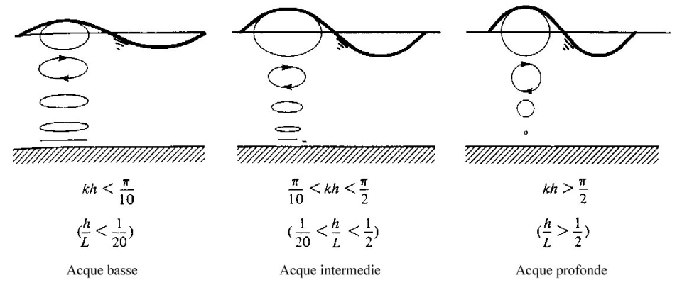
Diverse situazioni di acque basse, intermedie e profonde.

Trasporto di massa
Da quanto fin qui visto, si intuisce che le onde di piccola ampiezza non trasmettono massa, essendo le traiettorie delle particelle composte da orbite chiuse (perciò si chiamano "velocità orbitali"). Questa conclusione è tuttavia valida solo nelle ipotesi strette in cui è valida teoria di Airy e cioè per H che tende a 0.
Per le onde reali invece le traiettorie non sono completamente chiuse ed esiste un flusso medio (“deriva”) nella direzione di propagazione dell’onda

Campo di pressione
Si vuole adesso determinare il campo di pressioni determinato dall’avanzamento di un’onda progressiva di ampiezza infinitesima (la solita ipotesi necessaria per le onde di Airy/Stokes i). La derivazione del risultato (non è in programma) passa attraverso il teorema di Bernouilli (ovviamente nell’ipotesi di moto non stazionario):

Si ricava
$p=−ρ\text{gz}+ρg\frac{H}{2}\frac{\text{cosh}k(h+z)}{\text{cosh}(\text{kh})}\text{cos}(\text{kx}−σt)$ (4)

o, più semplicemente.

$p=−ρ\text{gz}+{ρgηk}_{p}(z)\text{ con }k_{p}(z)=\frac{\text{cosh}k(h+z)}{\text{cosh}(\text{kh})}$ (5)

ovvero, naturalmente :

$Δp=p+ρ\text{gz}\text{+=}{ρgηk}_{p}(z)$ (’)

Il termine $Δp$ è la sovrappressione misurata rispetto alla situazione di acqua calma ; ${ρgηk}_{p}(z)$ è infatti il termine idrostatico, presente anche in assenza di campo di moto. Il termine k_{p}(z) è detto fattore di risposta della pressione e, al di sotto del livello di quiete, è sempre inferiore all’unità.
La pressione dinamica si può vedere quindi come data dallo spostamento della superficie libera (se il coefficiente k_{p} fosse sempre pari a 1, ci sarebbe una sovrappressione pari alla semialtezza d’onda cioè di tipo idrostatico) corretta per gli effetti di un’accelerazione verticale che la modifica.

Con riferimento alle (5) , si può notare come il fattore di risposta delle pressioni k_{p} presenti un massimo (k_{p}=1) in corrispondenza del livello di quiete, e un minimo di 1/(cosh(kh)) al fondo. Quanto più si scende, tanto meno si avverte la presenza dell’onda

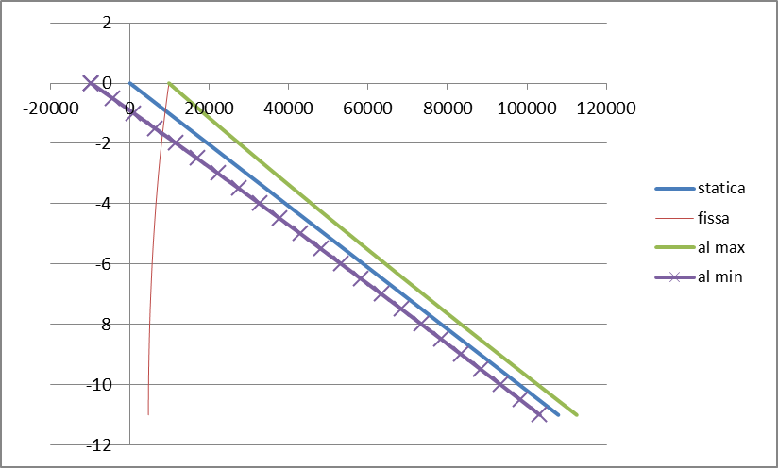

Distribuzione delle pressioni al di sotto di un’onda progressiva

E’ utile ricavare con l’espressione sopra riportata i valori della pressione al di sotto della superficie, e fino al fondo, sia per la cresta sia per il cavo.

Un metodo per misurare le onde sia in laboratorio sia in campo è legato al rilievo delle pressioni. Infatti, dal rilievo delle pressioni è possibile risalire agli spostamenti della superficie libera attraverso la relazione prima riportata:

$Δp=p+ρ\text{gz}\text{+=}{ρgηk}_{p}(z)$ ( 5’)

Un misuratore di pressione poggiato sul fondo rileva la differenza tra pressione in acqua calma e pressione dinamica. Tale differenza, dunque come si vede dalla 5’, per un particolare valore del periodo T, è proporzionale all’altezza d’onda H (che è la variabile di interesse ); tale pressione pero’ si attenua con la profondità. Un sensore di pressione, può quindi essere impiegato per rilevare il segnale di elevazione del moto ondoso; poiché però l’attenuazione decresce col periodo, onde molto corte non possono essere rilevate dai misuratori di pressione al fondo. Quelle molto lunghe, invece si. Si usano misuratori di pressione su alti fondali solo per rilevare gli Tsunami (periodo molto lungo)

Energia e sua propagazione
Un campo di onde provoca un trasporto di massa, come visto sopra (la deriva) ed anche un trasporto di energia. Il modello di Airy riesce a spiegare questo fenomeno e a fornire anche degli elementi utili per la sua valutazione quantitativa

La determinazione di questo flusso di energia, nonché le sue modalità di propagazione, sono particolarmente importanti per determinare, tra l’altro:

le variazioni delle caratteristiche dell’onda allorché essa si propaga verso la riva;
la potenza estraibile ai fini della produzione di energia.
la potenza necessaria a generare il moto ondoso;

Analizziamo quindi prima quant'è l’ energia associata ad un treno di onde sinusoidali ; successivamente qual'è il flusso (= il trasporto) di tale energia

L’energia complessivamente contenuta in un’onda si compone di un’energia potenziale, derivante dalla sopraelevazione della superficie liquida rispetto allo stato di quiete, e di un’energia cinetica, dovuta al fatto che le particelle fluide sono dotate di movimento.

L’energia potenziale deriva dallo spostamento di una massa (l’acqua) dalla posizione di equilibrio rispetto al campo gravitazionale. Quando l’acqua è in quiete, essa presenta il minimo di energia potenziale. Lo spostamento di un insieme di particelle, con il conseguente spostamento della superficie libera, provoca un aumento di energia potenziale.
L’energia potenziale associata ad un’onda sinusoidale si ricava determinando l’energia media per unità di superficie associata all’onda come differenza tra la presenza e l’assenza dell’onda. Si considera una media temporale per un intero periodo, e l’integrale spaziale lungo la verticale; la derivazione è complessa e non fa parte del programma, tuttavia è importante conoscere il risultato relativo ad un’unità di area ( = 1 metro lungo la x, ed un metro in direzione trasversale):

$(\overline{\text{EP}})=\frac{ρ{\text{gH}}^{2}}{\text{16}}$ (6

Dunque l’energia potenziale totale di un’onda per unità di area dipenda solo dall’altezza dell’onda.

Analogamente per quanto riguarda l'energia cinetica. Le particelle d'acqua di un’ onda posseggono, come si è visto, una certa velocità e quindi una certa energia cinetica; procedendo in maniera analoga si ottiene

$(\overline{\text{EC}})=\frac{1}{\text{16}}ρ{\text{gH}}^{2}$ (7
l’energia cinetica totale di un’onda per unità di area dipende dunque solo dall’altezza dell’onda ed è inoltre eguale all’energia potenziale

L’energia totale media per unità di superficie E di un’onda e data dalla somma dell’energia potenziale e dell’energia cinetica.

$E=\overline{\text{EP}}+\overline{\text{EC}}=\frac{1}{8}ρ{\text{gH}}^{2}$ (8

Puo’ essere talvolta utile riferirsi all’energia totale Ew di un’intera singola onda di lunghezza L :

Ew = L 1/8 g ρ H² (8b

Appare utile sottolineare ancora una volta come né l’energia potenziale, né l’energia cinetica dipendono dalla profondità o dalla lunghezza d’onda, ma solamente dal quadrato dell’altezza H.

Flusso di energia
La quantità di energia trasferita nell’unità di tempo viene detta flusso di energia F, e rappresenta il lavoro per unità di tempo con cui una superficie verticale di fluido compie lavoro sulla superficie prossima più il flusso di energia cinetica e potenziale associato al trasporto di massa. (operazione svolta ogni volta che si fa un bilancio di energia; ad esempio nel c.d. teorema di Bernouilli generalizzato)
Svolgendo i calcoli per un intero periodo, e tenendo presente che l’integrale di una funzione trigonometrica elevata a potenza dispari è eguale a 0 si ottiene

(questa da sapere a memoria)

$$F=\left(\frac{1}{8}{\text{ρgH}}^{2}\right) ⋅\text{ Cg}=E⋅\text{Cg}⋅$$
con
$$\text{ Cg}=C⋅n$$

dove Cg si chiama "velocità di gruppo" e rappresenta la velocità con cui l’energia E viene trasportata.
Si ha
$n=\frac{C_{g}}{C}=\frac{1}{2}\left(1+\frac{2\text{kh}}{\text{sinh}(2\text{kh})}\right)$
e
$\text{ Cg}= \left[\frac{1}{2}\left(1+\frac{2\text{kh}}{\text{sinh}(2\text{kh})}\right)\right]$

E’ importante notare i valori asintotici di n e di Cg per acque profonde e per acque basse, utili per le applicazioni e gli esercizi:
in acqua profonda si ha: n= 0,5; Cg = 0,5 C
in acque basse n=1 Cg = C

SHOALING

La variazione di lunghezza e di altezza di un'onda al variare del fondale si chiama shoaling
Quando il fondale presenta batimetriche rettilinee e parallele, e il moto ondoso su profondità infinita ha direzione ortogonale alla linea di costa (ossia in presenza di un attacco frontale), allora le onde, nella loro propagazione dal largo verso la riva, si mantengono perfettamente bidimensionali (ossia “long-crested”).
Nelle situazioni suddette, sia in mare aperto, sia in vasca, il fenomeno di shoaling rende conto delle variazioni delle caratteristiche delle onde per effetto delle variazioni di profondità attraverso un processo conservativo che impone, per l'appunto, dalla profondità infinita alla generica profondità h, la conservazione del flusso medio di energia per unità di larghezza della cresta.
Ricordando che la definizione di profondità infinita viene data sulla base del rapporto tra la profondità locale e la lunghezza d’onda, lo studio del fenomeno di shoaling può essere affrontato adottando lo schema concettuale della figura che segue.
Si noti che nel passaggio dal punto A al punto B (ossia nel processo di propagazione da profondità infinita a profondità finita), sebbene vi sia una variazione di altezza d’onda, non vi è variazione di periodo (il periodo di ogni fenomeno nel canale è quello imposto dall’onda che proviene dalle acque profonde a sinistra).

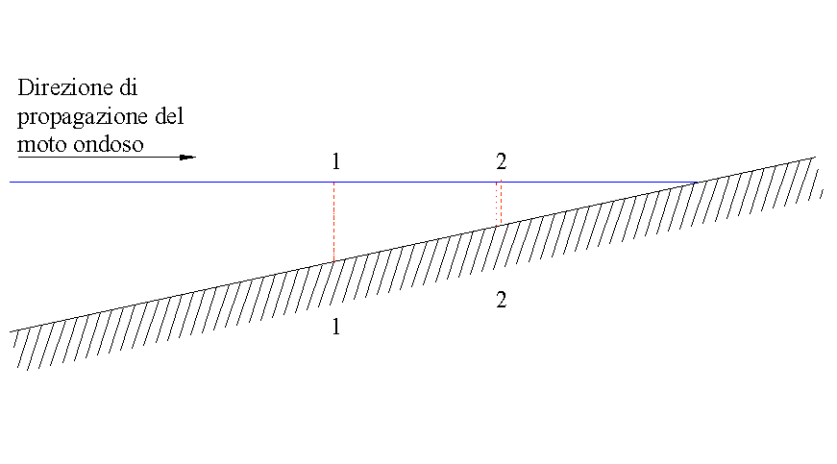

Si ipotizzi un fondale acclive di pendenza modesta e un trascurabile effetto degli attriti sia interni che al fondo.
Si consideri quindi un volume di controllo individuato da due piani verticali perpendicolari alla direzione di propagazione delle onde. In assenza di dissipazioni, il flusso medio di energia nell’unità di tempo (potenza media) che attraversa la sezione (1-1), deve essere uguale a quella che attraversa la sezione (2-2). Ricordiamo che la potenza è data dal prodotto di una forza per una velocità, ovvero di una pressione per un’area per una velocità.

Ricordando una delle varie forme dell’ equazione di dispersione

C=L/T = g/(2π ) T tanh(hk)

Ovvero

L = g/(2π ) T² tanh(hk)

È utile considerare la variazione dei parametri di un’onda che si avvicina verso la costa: T resta costante e si segue la variazione di L e di C. L'unica difficoltà che può sorgere dipende dal fatto che l'equazione della dispersione non si può risolvere direttamente per L.
L = g/(2*p) *T² * tanh(2*π *h/L)

Per risolvere questa equazione implicita in L, si può impiegare la funzione "ricerca obbiettivo" di EXCEL.
Esistono anche alcune formule approssimate dirette, nel seguito si riporta quella di Hunt, che è anche programmata nei file delle esercitazioni.

Si vedrà quindi che andando verso bassi fondali, la celerità e la lunghezza d’onda diminuiscono

Esprimiamo ora la conservazione del flusso medio di energia tra la profondità infinita e la generica profondità h come:

$\text{Fo}=F⇒E_{0}C_{g0}={EC}_{g}$

In cui si sono indicate il pedice “o” le quantità su profondità infinita, con E la densità di energia e con Cg la velocità di propagazione dell’energia (detta anche celerità di gruppo), che come si è visto sopra si definisce

Cg = C . n con:

$\begin{aligned}n=\frac{C_{g}}{C} \\ \end{aligned}$ $n=\frac{1}{2}\left(1+\frac{2\text{kh}}{\text{sinh}(2\text{kh})}\right)$

e
$$\begin{aligned}E_{o}=ρ{\text{gH}}_{o^{2}} C_{g}=\frac{C_{o}}{2} C_{o}=\frac{\text{gT}}{2π} \\ E=ρ{\text{gH}}^{2} C=\frac{\text{gT}}{2π}\text{tanh}(\text{kh}) \end{aligned}$$

Il periodo dell’onda, come già detto, è un invariante della propagazione.

Si ottiene così il coefficiente di shoaling $k_{s}=\frac{H}{H_{o}}\text{.}$
(formula non a memoria,

$$k_{s}=\frac{H}{H_{o}}=\sqrt{\frac{C_{g_{o}}}{C_{g}}}=\sqrt{\frac{C_{o}}{C}}\frac{n_{0}}{n}$$

E dunque

$k_{s}=\frac{H}{H_{o}}\sqrt{\frac{C_{o}}{C}}\frac{n_{0}}{n}=\sqrt{\frac{2{\text{cosh}}^{2}\left(\text{kh}\right)}{2\text{kh}+\text{senh}\left(2\text{kh}\right)}}\text{.}$

Esso correla l’altezza d’onda H, corrispondente alla profondità locale h, all’altezza d’onda Ho al largo (su profondità infinita).
Riassumendo:

Possiamo rappresentare il coefficiente di shoaling H/Ho in funzione di h ossia della profondità. Nel processo di propagazione dal largo alla riva, l’onda procede verso profondità decrescenti (ossia da valori h più alti a valori h più bassi).
SI ricordino i valori asintotici di n e di Cg per acque profonde e per acque basse:
in acqua profonda si ha: n= 0,5; Cg = 0,5 C
in acque basse n=1 Cg = 1 C

Un utile esercizio è quello di particolarizzare l’espressione di Ks per la trasformazione dal largo ad acque basse.

Rappresentazione dell’andamento la lunghezza e della celerità al variare della profondità relativa per T = 4 s.

Rappresentazione dell’andamento del coefficiente di shoaling in funzione della profondità per diversi valori del periodo dell’onda.

RIFLESSIONE

In presenza di una parete verticale si verifica un visibile fenomeno di interferenza tra onda entrante ed uscente che ha importanti conseguenze pratiche. Questo fenomeno è ben rappresentato dalla seguente trattazione, che per i soli aspetti matematici non fa parte del programma del corso. E' però importante comprenderne il meccanismo fisico

Torniamo a considerare un’onda nella sola direzione x, ed immaginiamo di avere un generatore di onde come in figura (battitore) da cui parte l’onda progressiva caratterizzata - come sappiamo) da un profilo del tipo:

A questa onda si somma l’onda riflessa caratterizzata da uno sfasamento ɛ-( differenza di fase tra onda incidente e riflessa-)

Dal momento che stiamo impiegando un modello lineare (equazioni di Stokes al I ordine di approssimazione), se due soluzioni η e η’ soddisfano le equazioni, allora anche (η + η’ ) sarà soluzione del problema.
E’ chiaro come in questo caso abbiamo bisogno di un’altra condizione al contorno che traduca la presenza della parete a x=0. Tale condizione è data dal vincolo fisico che la componente orizzontale della velocità debba essere 0, e quindi V=-Vr

Sviluppando i calcoli, attraverso quest'ultima condizione si ricava la ε ( e cioè la differenza di fase tra onda incidente e riflessa). (non è necessario imparare a memoria le seguenti equazioni: ma la loro struttura aiuta a capirne il comportamento )
Risulta:

(la profondità è qui indicata con h)
A parte la consueta espressione delle variazioni verticali della velocità data da funzioni iperboliche, , risulta che:

In ogni istante
In ogni istante (qualunque t) Per x=-L/4 (e x=-3L/4; x=-5L/4) si hanno dei punti fissi (nodi).

Per t=0 (e t = T, 2T etc)
si ha una calma apparente. Infatti si ha V_{x}=V_{z}=0 per ogni x e per ogni z).

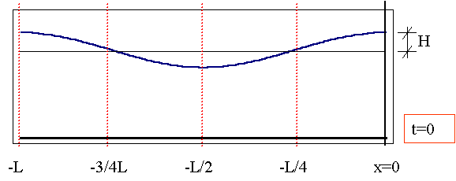

Per t=T/4 (e t= T+T/4 etc) si ha un momento di piatto (=0 per ogni x);
Vx ha un massimo a x=-L/4 ed è diretta in verso negativo; il suo andamento lungo z varia col cosh.
A x=-L/2 Vx =0; a x=-3L/4 Vx è massima e varia lungo z col cosh.
A x=-L Vx=0. Nello stesso istante, le velocità verticali Vz sono massime e rivolte verso il basso a x=0 variando lungo z col cosh fino a zero. A x=-L/4 Vz=0; a x=-L/2 la Vz è massima, diretta verso l’alto, e varia con z come anzi detto.

Per t=T/2 (e t=T; e t=3/2 T....)
Anche per t=T/2 si ha una calma apparente. Infatti si ha Vx=Vz=0 per ogni x e per ogni z).
In definitiva, per t=0 e per t=T/2, si ha Vx=Vz=0. Per t=T/4, si ha η=0.

Questo fenomeno si chiama "onda stazionaria"; nel caso reale delle onde di mare non si verifica in questa forma esatta: basta pensare che se tutte le ipotesi si verificano in maniera esatta, l'onda stazionaria coprirebbe tutto lo spazio fino all' infinito. Può tuttavia capitare di vedere un fenomeno del genere nella zona in vicinanza di pareti verticali come i moli dei porti o i costoni rocciosi

- una definizione un po’ più rigorosa di questi concetti sarà data nel seguito
A volte, al posto di σ si usa il simbolo ω; oppure la frequenza f = 1/T ; ovviamente σ = f 2 π
In questi appunti, seqauendo la pratica dell’Ingegneri marittima si usa il termine “celerità” in Oceanografia è spesso chiamata semplicemente “velocità dell’onda”, ed in fisica “velocità di fase”. E’ comunque indispensabile capire la differenza tra questo parametro e la velocità delle particelle d’acqua, che è tutt’altra cosa.
Che ovviamente non sono onde di vento

